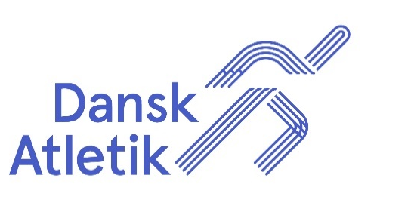
Mastermesterskaber og –stævner 2019-2026:
Revideret den 2019-09-24/KH
Oversigten indeholder VM, EM, NM, DM ude og inde samt kastemangekamp og turneringer. For øvrige stævner henvises til DAFs hjemmeside - vælg Kalender og kategori Master, tryk søg.
Tilmeldinger og mere info finder du også i Kalender.
2019
10. november | Nordisk Cross Country Junior, Senior, Masters Championship, NMACNS | Vierumäki (Lahti), Finland | website
2020
1.-2. februar | DMM indendørs individuelt og mangekamp med vinterkast | Randers
15. – 21. marts | EMACi 2020 | BRAGA, Portugal | https://www.emaci2020braga.com/
27.-29. marts | European Masters Mountain and Trail Running Championships, EMMTRC | Porto Maniz, Madeira | www.ema-madeira2020.com
2.-4. april | European Masters Athletics Championship Non-Stadia: Road Running, racewalking, Cross Country Relay | Funchal, Madeira | www.ema-madeira2020.com
11. - 14. maj | Uge 20, 1. runde i DT Masters for hold |  | Invitation udsendes til klubberne primo januar.
1.- 4. juni | Uge 23, 2. runde i DT Masters for hold
3.-5. juli | NMACS, Nordisk udendørs, der vil blive inviteret til en åben gruppe M/K 30-34 år. | Lohja, Finland | Der kommer mere info fra SAUL i Finland. Hjemmeside kommer snart. 5 kvarter i direkte bus fra Helsinki lufthavn. Ca. 45 minutter i bil.
20. juli-1. august | WMACS 2020 | Toronto, Canada | www.wmatoronto2020.com  download din entrybooklet og læs alt om, hvad der venter i Toronto.
21.- 23. august | Danish Open Masters | På Sjælland
2021 forslag
Marts | NMACi | Reykjavik, Island | De nordiske lande har fået invitation til at komme til NMAC indendørs i en forstad til Reykjavik. Datoerne er ikke fastlagt endnu.
6. april-12. april | WMACi 2021 | Edmonton, Canada
14.-30. maj | WMGames 2021 | Kyoto, Kansai region, Japan | https://www.wmg2021.jp/en/
29.- 30. maj | EMMRC og EMTRC 2021 | Val Tramontina, Italien | http://european-masters-athletics.org/14-events-pages/1710-championships-2021.html
3.-11. juli | EMACS 2021, ingen hviledage, ingen semifinaler, foreløbigt dagsprogram er klar i marts 2020 | Tampere, Finland | Der kommer mere info fra SAUL i Finland. Hjemmeside kommer snart.
2022
17. – 27. august | WMACS | Gøteborg | Så holder vi ikke NMACS i 2022.
2023 forslag
marts | NMACi | Norge
2024 forslag
Juli-august | NMACS udendørs | Norge
2025 forslag
Marts | NMACi | Danmark
2026 forslag
august | NMAC | Danmark
Forkortelser:
DMM: danske mesterskaber for masters ude, +i er masters indendørs Mi
DT Masters: Danmarksturneringen for masterhold
NMACS: Nordiske mastermesterskaber udendørs, CS
NMACi: Nordiske mastermesterskaber indendørs, Ci
EMA for europæiske mastermesterskaber
EMMRC European Masters Mountain Running Championship
WMA for verdensmesterskaber for masters
NS er non stadia, landevej og bjergløb o.lign

